图 书 推 荐

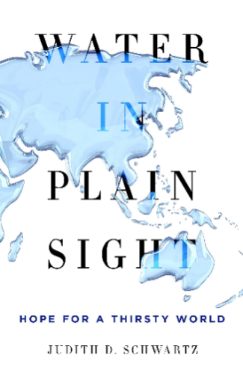
中文书名：《新水源：干涸世界的希望》
英文书名：WATER IN PLAIN SIGHT: HOPE FOR A THRISTY WORLD
作 者：Judith D. Schwartz
出 版 社：St. Martin's Press
代理公司：ANA/Conor Cheng
页 数：256页
出版时间：2016年7月
代理地区：中国大陆、台湾地区
审读资料：电子稿
类 型：科普
版权已授：2017年授权上海科学技术出版社，版权已回归。

中简本出版记录
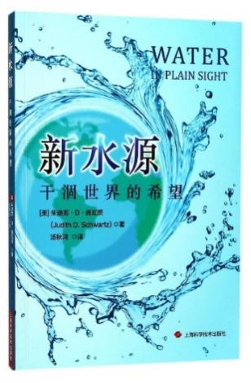
书 名：《新水源：干涸世界的希望》
作 者：（美）朱迪思·D·施瓦茨
出版社：上海科学技术出版社
译 者：汤秋鸿
出版年：2017年
页 数：205页
定 价：38元
装 帧：平装

内容简介：

这本书带领我们跨越几大洲，从非洲荒野到美国西部繁华都市，从墨西哥沙漠到亚马逊丛林，从美国中东部农场到澳大利亚山区，那里生活着拄着手杖的非洲牧民、戴着草帽的西部牛仔、坚持传统的阿米什农民等形形色色的具有“自然智慧”的人们。他们利用狂野非洲的大象群、奶牛、屎壳郎、毛茸茸的草原犬鼠，在环境脆弱地区创造了一个又一个的用水奇迹。不同于向大自然不断索取的环境机会主义者，他们是坚定的环境保护主义者，跳出大坝、水库、管道、水泵的传统思维，让自然水循环发挥其天然自带的生态功能，由此发现自然环境中“新水源”，用自然的力量为自己获取生命之水。

本书受全球故事和时代需求启迪，应运而生，极具启发性，用我们对于现有自然系统的理解，使得它茁壮成长，筑牢我们这颗干涸星球的未来。

目前市场上已经有很多关于水资源的书籍，但是没有一本能达到这部作品的高度，用同情、探究、解决的思考方式写成。尤其是，作者还在土壤资源方面有着权威性的研究成果。这本书的故事跨度辽阔，从墨西哥到非洲，再到澳大利亚，从沙漠到高山到热带雨林。作者从广袤的土地中汲取灵感，获得适用于全球的经验教训，告诉读要对水资源的未来保持乐观。

本书深入浅出，以通俗易懂的语言阐述了这些成功用水实践背后的科学道理，不仅适合广大普通读者，同时对相关专业人员也有参考价值。

作者简介：

记者朱迪思·D·施瓦茨（Judith D.Schwartz）将土壤视为环境、经济和社会面临的多重挑战和最终解决方案的重点。她为许多出版物供稿，并在世界各地发表演讲。她的著作《奶牛拯救地球》（Cows Save the Planet）2013年出版，获得了鹦鹉螺图书银奖（Nautilus Book Award Silver Prize for Sustainability），并跻身可持续性发展类图书排行榜前十名。
朱迪恩先后毕业于哥伦比亚新闻学院和布朗大学，现居佛蒙特州。

媒体评价：

“呼吁我们拓展思维，将植物和动物纳入地球水循环，并进一步强调在重新平衡自然、拯救人类的方案中，水至关重要。”
——《水务杂志》（Waterkeepers Magazine）

“施瓦茨认为，我们应当改善陆地上的水循环条件，从而收获巨量的水和良性气候效益……本书让我们更好地理解自然系统茁壮成长的动力，为我们干渴的世界提供了一个新的水愿景。”
——环境记者协会（Society of Environmental Journalists）

“令人才思泉涌。” ——《自然》（Nature）

“希望，水，二者总是藏在我们视线之外，《新水源》帮助我们发现二者。”
——吉姆·罗宾斯（Jim Robbins），《种树的人》（The Man Who Planted Trees）作者

感谢您的阅读，请将反馈信息发送至：Conor@nurnberg.com.cn

程衍泽 (Conor)
安德鲁·纳伯格联合国际有限公司北京代表处
北京市海淀区中关村大街甲59号中国人民大学文化大厦1705室，100872
电 话：010-82504406
手 机：13072260205（微信同号）
传 真：010-82504200
Email：Conor@nurnberg.com.cn
网址：http://www.nurnberg.com.cn
微博：http://weibo.com/nurnberg
豆瓣小站：http://site.douban.com/110577/
微信订阅号：ANABJ2002

